МДОУ «Детский сад №203»

Настольная игра «Кто больше» (математический Доббль)

Ярославль 2020

«Кто больше» (математический Доббль)
Обучение математике детей дошкольного возраста немыслимо без использования занимательных игр. Дети в этом возрасте очень активны в восприятии задач-шуток, различных головоломок, игровых упражнений.
При этом сам материал заинтересовывает детей своей яркостью, необычностью.
В предлагаемой игре материал вполне привычен для детей. Интерес же представляет сама форма проведения игры.
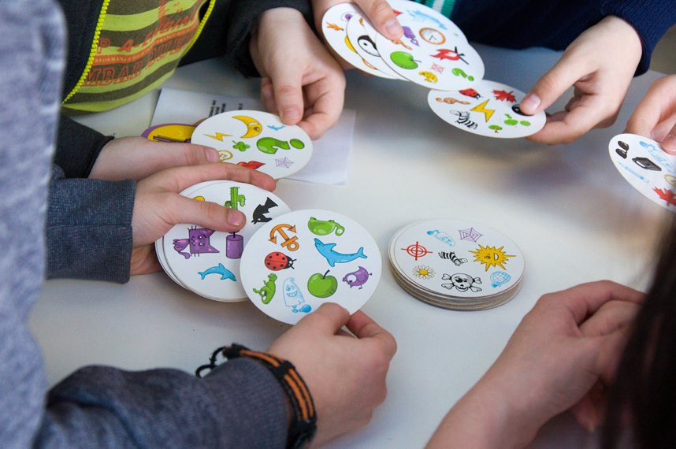
Было замечено, что у детей большой интерес вызывает настольная игра Доббль. Она очень увлекает и возбуждает. Дети часто не могут сдержать свои эмоции: кричат, вскакивают, забывают соблюдать правила. Однако при правильной организации игры развиваются такие качества как: стрессоустойчивость, умение регулировать собственные эмоции, переживать собственный проигрыш и радоваться за друзей. Это может пригодиться детям в школе и вообще в жизни, поможет быстрее адаптироваться к стрессовой ситуации, переживать неудачи. Но необходимо отметить, что эта игра не подходит для самостоятельного использования детьми, у которых эти навыки ещё не сформировались на достаточном уровне. Здесь очень важна регулирующая роль взрослого для чёткого следования правилам игры и для контроля спорных ситуаций.
В игре также идет адаптация к условиям постоянно меняющейся задачи. Этот полезный навык переноса внимания (без «застревания» на пройденном или неудавшемся) будет важен в условиях быстро меняющихся заданий в школе, таких например, как математические диктанты.
При изучении ресурсов этой игры возникает закономерный вопрос – как можно ее использовать для достижения прикладных, конкретных целей. Так и возникла идея создания игры «Кто больше» или математический Доббль.
Правила игры.
На столе выкладывается стопка фишек с изображением цифр от 0 до 10 (ответы) рисунком вниз. Рядом раскладываются хаотично карточки с действиями картинкой вверх. Задача игроков – когда будет перевернута верхняя фишка из стопки, найти как можно больше карточек с действиями, дающими этот ответ. Разыгранная фишка убирается в сторону, переворачивается следующая. Подсчет баллов – по итогам игры.
Количество игроков – от 2-х.
Предлагаемый материал для проведения игры включает карточки и фишки с цифрами от 0 до 10. Чтобы усложнить задачу, на пустых карточках можно написать действия с числами больше 10.

